POLICÍA METROPOLITANA PRESENTÓ BALANCE PÚBLICO DE ÚLTIMAS OPERACIONES REALIZADAS EN EL MUNICIPIO DE PASTO
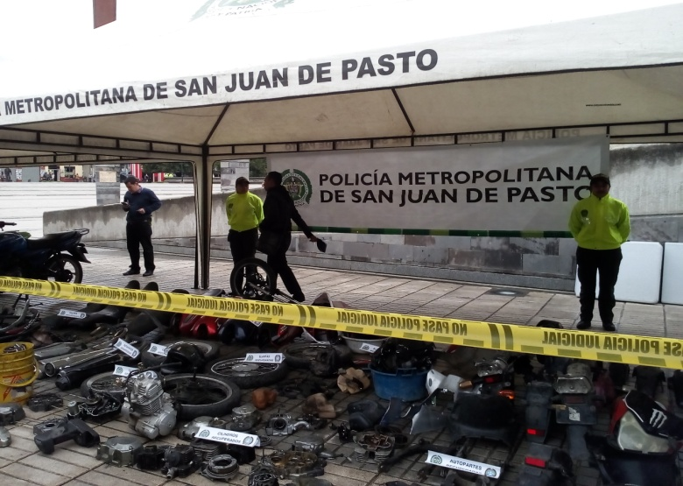
Con la presencia del Secretario de Gobierno Eduardo Enríquez Caicedo, medios de comunicación y comunidad en general, el Comandante de la Policía Metropolitana, Coronel Edwin Villota, presentó el balance de los últimos operativos realizados en el municipio de Pasto, dejando como resultado la desarticulación de estructuras delincuenciales que operaban en la comuna 10 y 12 respectivamente.
Según el reporte policial en desarrollo de la operación Cazador, fue posible la desarticulación de una banda que se dedicaba al hurto de motocicletas y luego a desarmarlas para comercializarlas por partes. En este operativo que se cumplió en el barrio Corazón de Jesús, se recuperaron cuatro motocicletas y se incautó una considerable cantidad de autopartes, elementos avaluados en sesenta millones de pesos aproximadamente.

Para el año 2017 la Policía Metropolitana de San Juan de Pasto, ha efectuado 12 capturas en flagrancia por el delito de receptación, así como 18 por hurto a motocicletas, de igual manera se han recuperado 47 motos como resultado de las acciones encaminadas a contrarrestar el delito de hurto a estos vehículos.

En otro operativo fueron capturados, tres mujeres y un hombre por el delito de fabricación de licor adulterado y además fueron incautadas150 botellas llenas de la sustancia ilegal. Esta acción se realizó en el barrio Villa Nueva siendo este es el primer alambique desmantelado en el presente año.

En el año 2017 la Policía Metropolitana San Juan de Pasto ha incautado 805 unidades de licor adulterado en diferentes operativos de control, realizados a los sitios de expendio y consumo de bebidas embriagantes.
El secretario de Gobierno Eduardo Enríquez Caicedo resaltó la efectividad de las labores realizadas por parte de la Policía Metropolitana y expresó que este es el resultado de un trabajo articulado entre Policía, Administración Municipal y comunidad local.

Información: Secretario de Gobierno Eduardo Enríquez Caicedo. Celular: 3174047375

Somos constructores de paz

ONU MUJERES Y ALCALDÍA DE PASTO, RATIFICAN CONVENIO PARA SEGUIR TRABAJANDO POR LOS DERECHOS DE LAS MUJERES

En una reunión adelantada con representantes de ONU Mujeres y la Alcaldía de Pasto, se ratificó el trabajo que se viene adelantando entre el Gobierno Municipal y la Organización de las Naciones Unidas y se establecieron nuevos compromisos que apuntan al cumplimiento de las metas con enfoque de género establecidas en el Plan de Desarrollo, Pasto Educado Constructor de Paz.

El alcalde (e) Nelson Leiton Portilla, dio a conocer que en la mesa de trabajo, se estableció realizar una carta de intención, donde se define la asistencia técnica por parte de ONU Mujeres y se definió la ruta para el seguimiento a las acciones que conjuntamente se van a plantear con la Organización.

“El enfoque de género estipulado en el Plan de Desarrollo Municipal, tiene que ser transversal y estar en cada una de las acciones que se adelanten desde las dependencias y que mejor que ONU Mujeres haga la asistencia técnica para dar cumplimiento a los objetivos planteados”, dijo el alcalde encargado quien dio a conocer que las Oficinas de Género y Asuntos Internacionales, serán las responsables de hacer el contacto permanente con la Organización.

Patricia Pacheco, representante adjunta de la ONU Mujeres en Colombia, reiteró el interés que se tiene desde la Organización para seguir trabajando con la Alcaldía de Pasto. “Tenemos muchas acciones en marcha y una de ellas es formalizar la colaboración en el marco de un convenio más amplio con otras agencias del Sistema de las Naciones Unidas”, aseguró.

La representante, agregó que teniendo en cuenta la coyuntura actual que se está viviendo en Colombia como es la implementación de los Acuerdos de Paz, se busca desde ONU Mujeres, resituar los esfuerzos en temas estructurales como participación política y violencia contra las mujeres.

Información: Secretario de Gobierno Eduardo Enríquez Caicedo. Celular: 3174047375

Somos constructores de paz

AGENCIA DE SEGURIDAD VIAL LANZA CAMPAÑA "EN LA VÍA PELIGRA TU VIDA, PAISANO MANEJATE SANO"
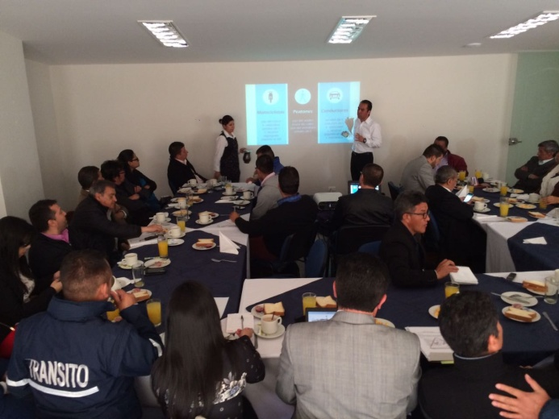
Con el propósito de proteger y salvaguardar la vida, de todos los actores de la movilidad, así como de disminuir el índice de víctimas de accidentes de tránsito en el Municipio de Pasto, La Agencia Nacional de Seguridad Vial en compañía de la Alcaldía de Pasto, lanzó ante los diferentes medios de comunicación de la ciudad, el componente comunicativo y publicitario de la campaña denominada: ´En la Vía Peligra Tu vida paisano Manéjate Sano’.
El objetivo de esta campaña es reeducar y concientizar a los actores de la movilidad, sobre su responsabilidad como conductores de vehículos o motocicletas y como peatones, para evitar y reducir los accidentes de tránsito y sus consecuencias.
Mauricio Guerrero, Director del convenio entre la Agencia Nacional de Seguridad Vial y el Municipio explicó que “este proyecto surge ante la necesidad de minimizar la alta accidentalidad que se presenta en Pasto, ya que los indicadores por accidentes de tránsito son elevados”
El Secretario de Tránsito y Transporte, Luis Alfredo Burbano invitó a todos los medios de comunicación a trabajar en equipo por la reducción de accidentes de tránsito que dejan víctimas fatales, igualmente precisó que este es un escenario que busca el respeto y convivencia entre las autoridades de tránsito y los diferentes actores de la movilidad.
En esta misma dinámica la Secretaría de Tránsito y Transporte ha implementando campañas de seguridad vial con motociclistas, en coordinación con la Fundación Fénix XXI y actividades lúdico pedagógica en convenio con la Universidad Autónoma de Nariño, en donde se realiza diferentes intervenciones de sensibilidad en los cruces de mayor accidentalidad que presenta la ciudad, como herramienta que fortalezca la sana convivencia y la paz en el territorio.
De igual manera la Institución Universitaria Cesmag se encuentra ofreciendo un diplomado en Pedagogía en Tránsito y Transportes dirigido a docentes quienes a su vez replicarán a toda la comunidad estudiantil y al finalizar harán un plan estratégico de seguridad vial.
Información: Secretario de Tránsito, Luis Alfredo Burbano Fuentes. Celular: 3113148585

Somos constructores de paz

CON EL LEMA “LA IGUALDAD SE ALCANZA CON EDUCACIÓN Y PAZ”, PASTO CONMEMORA EL DÍA INTERNACIONAL DE LA MUJER

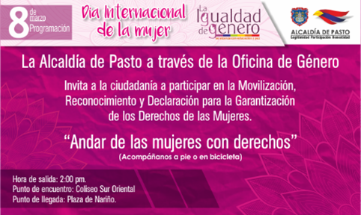
La Alcaldía de Pasto convoca a la comunidad a participar en la movilización ‘Andar de las mujeres con derechos’ este 8 de marzo, en conmemoración del Día Internacional de la Mujer. La movilización comenzará a las 2:00 de la tarde desde el Coliseo de los Barrios Sur Orientales y terminará en la Plaza de Nariño.

La Jefa de la Oficina de Género manifestó: “Bajo el lema ‘La igualdad se alcanza con educación y Paz’ pretendemos visibilizar las conquistas obtenidas por las mujeres en el mundo, y continuar impulsando en Pasto el ejercicio pleno de sus derechos y la participación igualitaria en todos los niveles sociales, económicos, culturales y políticos”.

Cerca de las 3:30 de la tarde cuando haya llegado la movilización a la Plaza de Nariño, comenzará la programación para reconocer la labor de las mujeres que han logrado "romper estereotipos y hacer historia" en el ámbito laboral y social, así como también una Declaración por la garantía de los derechos de las mujeres, acto liderado por mujeres de distintos sectores sociales, puntualizó la funcionaria.

Dentro de la programación se encuentra la presentación de Canto a la Mujer Guaneña, un grupo de danzas y una exposición fotográfica.

Así mismo, en la Plaza de Nariño con esta jornada iniciará la Feria de Semillas, Saberes y Sabores, organizada por el Consejo Ciudadano de Mujeres, que se extenderá hasta los días 9 y 10 de marzo, entre las 8:00 de la mañana y las 6:00 de la tarde.

Información: Jefa Oficina de Género, Karol Eliana Castro Botero. Celular: 3132943022

Somos constructores de paz

RED DE ESCUELAS OFRECE EL CONCIERTO ‘TRIBUTO A LOS BEATLES’ DENTRO DE PROGRAMACIÓN CONMEMORATIVA DEL DÍA DE LA MUJER
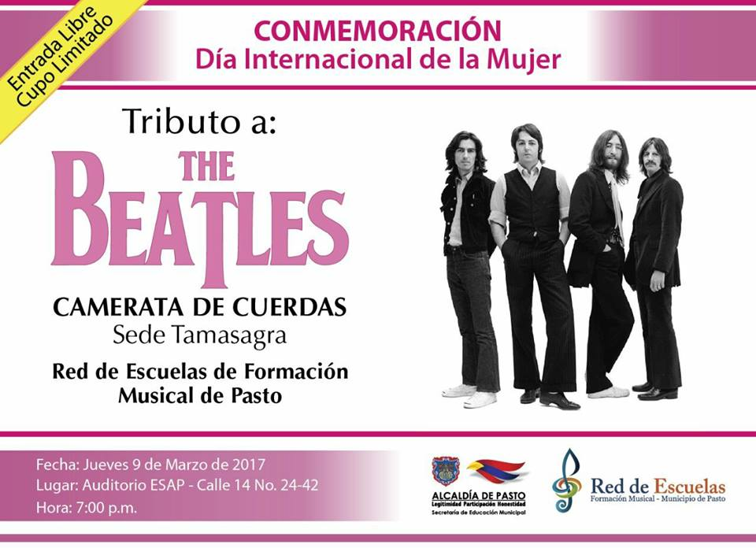

En conmemoración del Día Internacional de la Mujer, la Red de Escuelas de Formación Musical de la Secretaría de Educación Municipal, presentará el concierto ‘Tributo a los Beatles’. El evento que se realizará el jueves 9 de marzo en el auditorio de la Escuela de Administración Pública, ESAP a las 7:00 de la noche, contará con la participación de la Camerata de Cuerdas de la Sede Tamasagra bajo la dirección musical del docente Carlos Medina.
El repertorio incluye las canciones más destacadas de esta agrupación inglesa, con la interpretación de violines, violas, chelos y contrabajos. La entrada es gratuita y tiene un cupo limitado.
Información: Director Musical Red de Escuelas de Formación Musical, Albeiro Ortiz. Celular: 3168282408

Somos constructores de paz

EL JUEVES 9 DE MARZO INICIAN JORNADAS PARA LA CONSTRUCCIÓN DEL PLAN DECENAL MUNICIPAL DE CULTURA

La Secretaría de Cultura de la Alcaldía de Pasto invita a la ciudadanía a participar en la construcción democrática del Plan Decenal de Cultura 2017 – 2026, a través de las tertulias y conversatorios, que se desarrollarán durante los meses de marzo, abril y mayo, en la Pinacoteca Departamental (carrera 26 calle 19 esquina), a partir de las 6:00 de la tarde.

Las tertulias que inician el jueves 9 de marzo, tendrán continuidad cada 15 días y la programación temática así como los documentos guía serán entregados a los asistentes en el primer día, siendo un insumo para el levantamiento de una memoria histórica a partir de las reflexiones colectivas.

El Alcalde Pedro Vicente Obando Ordóñez, ha manifestado su voluntad de apoyo y compromiso con este proceso de construcción democrática, ya que el documento está inscrito en el Plan de Desarrollo Municipal 2016 – 2017 “Pasto Educado Constructor de Paz”.

El Secretario de Cultura José Aguirre Oliva invita a los gestores culturales, líderes sociales y comunales, organizaciones culturales del municipio de Pasto y Nariño a participar activamente de este espacio; así mismo a los estudiantes de bachillerato y universidad, artistas del carnaval, empresarios, historiadores y a toda la comunidad a vincularse en este proceso de construcción de la política cultural del Municipio de Pasto para los próximos 10 años.

Información: Secretario de Cultura, José Aguirre Oliva. Celular: 3012525802
Somos constructores de paz

ALCALDÍA DE PASTO DESARROLLÓ UNA NUEVA JORNADA DE DESCENTRALIZACIÓN DE LOS SERVICIOS DE CASA DE JUSTICIA
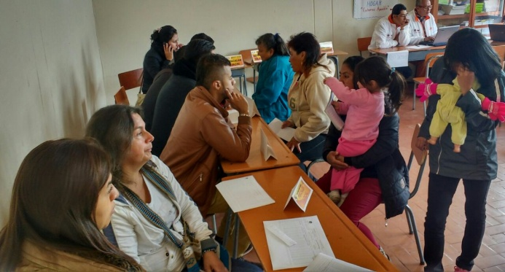
La Secretaría de Gobierno de la Alcaldía de Pasto a través de Casa de Justicia, llevó a la Institución Educativa Municipal Ciudadela de la Paz, sede Nuevo Sol, los servicios que brinda a la comunidad, con el fin de generar espacios de encuentro entre la administración y los habitantes de esta zona para la resolución de situaciones de forma más ágil y efectiva.
Esta actividad se realizó con la articulación de diferentes instituciones como Defensoría del Pueblo, Fiscalía local, Bienestar Social, trabajo social, Inspección Civil, Consultorios Jurídicos, Centro de Conciliación, Comisaria de Familia, Personería y Jueces de Paz.
El balance de la jornada de descentralización arrojó un resultado positivo, propiciando gran acogida por parte de los habitantes del sector. “Solicitamos este tipo de acompañamiento de forma continua, ya que es una necesidad evidente para la comunidad” manifestó Carmen Delgado usuaria de estos servicios.
Al respecto Juan Carlos Bravo Gómez, Coordinador de Casa de Justicia afirmó: “Con esta estrategia se busca descongestionar los despachos judiciales y que las personas resuelvan sus problemáticas, llegando a una concertación, a un entendimiento y a posibles soluciones entre ellos mismos”.
Información: Secretario de Gobierno Eduardo Enríquez Caicedo. Celular: 3174047375

Somos constructores de paz

ALCALDÍA DE PASTO LIDERA PROCESO DE FORMACIÓN EN LAS JUNTAS ADMINISTRADORAS LOCALES DEL SECTOR RURAL DEL MUNICIPIO
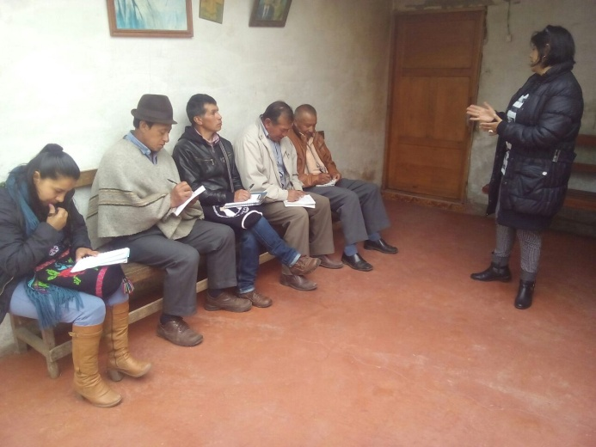
La Secretaría de Desarrollo Comunitario realizó jornadas de formación en normatividad, formulación, gestión de proyectos y liderazgo a ediles y edilesas del corregimiento de Santa Bárbara, como una de las metas establecidas en el Plan de Desarrollo “Pasto Educado Constructor de Paz”, como modelo de gestión abierto, incidente y participativo.
Oneida Castillo corregidora de Santa Bárbara, quien también participó en esta jornada aseguró “Estas prácticas promueven la participación directa y el acompañamiento institucional como se lo ha establecido”.
La Secretaria de Desarrollo Comunitario continúa desarrollando este tipo de procesos formativos con líderes sociales y comunitarios tanto en el área urbana como rural.
Información: Secretaria de Desarrollo Comunitario, Paula Andrea Rosero Lombana. Celular: 3017833825

Somos constructores de paz

Oficina de Comunicación Social
Alcaldía de Pasto

